***Что есть цветы? Любимые цветы поэтов и писателей.***

***(поэтическая экскурсия в мир цветов).***

Это воспитательное мероприятие носит познавательный характер – углубляет знания учащихся по литературе, помогает учащимся осознать свою моральную ответственность за судьбу родной земли, формирует экологическую культуру, поэтому приурочить его можно и к мероприятиям, проводимым на «Неделе русского языка», и к мероприятиям, проводимым на экологическую тематику. Мероприятие проводится среди учащихся 8-9 классов.

Цели:

1. Обучающая: расширить представление учащихся о творчестве поэтов, о культуре русского народа;
2. Развивающая: развивать эстетическое и нравственное восприятие мира, способствовать развитию речи и мышления;
3. Воспитательная: воспитывать чувство любви к природе, уважение ко всему живому, пробудить интерес к русской поэзии, обострить душевную чуткость.

Эпиграф:

«Чтобы жить, нужно солнце, свобода и

Маленький цветок».

Х.К.Андерсен.

1. Вступительное слово.

Щедра наша Земля. И произрастают на ней тысячи разнообразных растений. Её леса, горы, степи таят в себе огромные природные богатства. Человек на Земле – недавний гость в сравнении с природой. И именно нам дан такой величайший дар – способность понять и оценить красоту природу…

Любите ли вы цветы? Кто же их не любит, скажете вы? Ведь каждый цветок – это упавшая с неба звезда. Нет ничего прекраснее и нежнее цветов. Посмотрите на них. О чём вы думаете, глядя на это чудо природы?

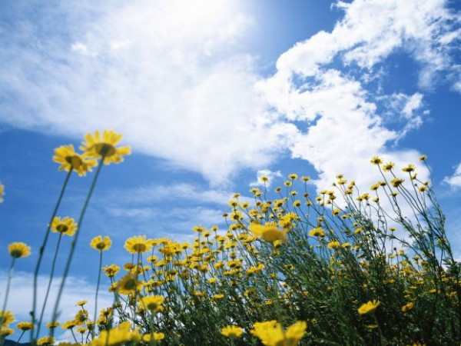

Что есть цветы? Трава по сути,

Но как красой ласкают взгляд.

А ароматом опьяняют…

Закружат, нет пути назад.

В минуты радости иль скорби,

В момент прощанья или встреч,

Цветы всегда для нас готовы,

На плаху жертвенную лечь.

Цветы, как всё, дары природы.

Но как причудлив их узор,

И красок полная палитра

Всегда волнует чей-то взор.

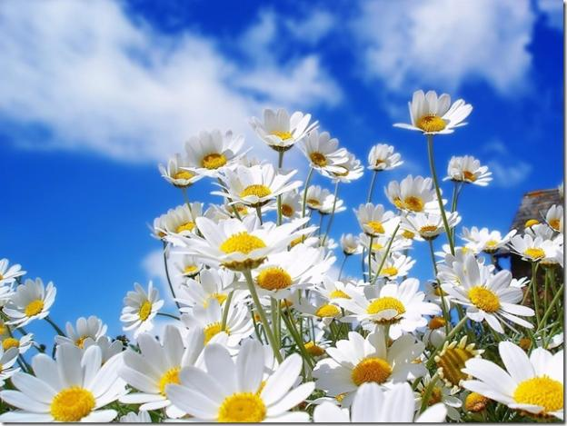

Цветы всегда вдохновляли художников, поэтов, музыкантов. Давайте и мы поближе познакомимся с цветами и вместе посмотрим в их добрые прекрасные глаза, полюбуемся ими и, может быть, сами станем чуточку добрее, мудрее, красивее.

Цветы сопутствуют человеку во всех значительных событиях его жизни. Цветами встречают новорожденных, с цветами дети впервые идут в школу. Цветы радуют людей на свадьбах, в праздники. Цветы утешают больных и провожают людей в последний путь. И дома, и на работе, весной и в лютый холод, жарким летом и осенью цветы необходимы человеку: без их красоты беднее становится наша жизнь. Близость к цветам, созерцание их неповторимого совершенства и тонкой красоты смягчают душу и раскрывают лучшие грани человеческого характера. Наверное, поэтому цветы многократно воспеты поэтами-лириками:

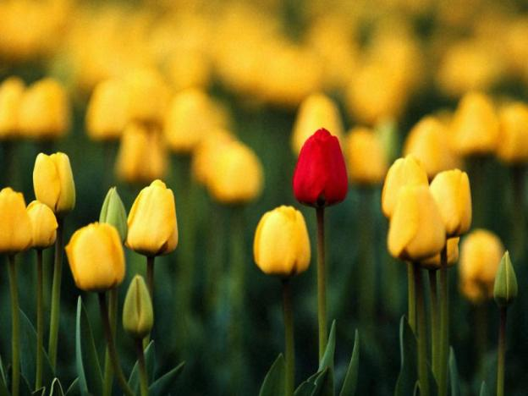

«По горячим камням,

Где пробились цветы,

Мы идем, не ценя

Краткий миг красоты.

Тяжкий груз на плечах,

И все ближе тот срок.

Тихо гаснет свеча,

Как поникший цветок.

Но спасет тебя дождь –

Исцелитель корней,

Даже если растешь

Среди мертвых камней.

Где набраться нам сил,

Чтобы выпрямить стан,

У цветов ты спроси

И внимай их устам.

«Прикоснувшись к земле

Теплой кожею ног,

Вы найдете во мгле

Свой заветный цветок».

«Босиком по камням,

Где заждались цветы,

Не пройти вам и дня». –

Шепчут из темноты.

Ведь и вправду тяжел

Неизведанный путь.

Хоть один бы прошел

По нему кто-нибудь.

Но нависшим теням

Не затмить красоты.

Мы идем по камням,

Собирая цветы…»

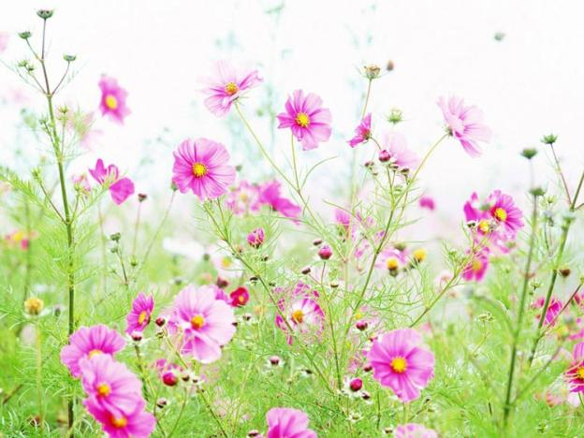

Расул Гамзатов « Есть глаза у цветов»

« С целым миром спорить я готов,

Я готов поклясться головою

В том, что есть глаза у всех цветов,

И они глядят на нас с тобою.

Помню как-то я в былые дни

Рвал цветы для милой на поляне,

И глядели на меня они,

Как бы говоря: "Она обманет".

Я напрасно ждал, и звал я зря,

Бросил я цветы, они лежали,

Как бы глядя вдаль и говоря:

"Не виновны мы в твоей печали".

В час раздумий наших и тревог,

В горький час беды и неудачи

Видел я, цветы, как люди плачут,

И росу роняют на песок.

Мы уходим, и в прощальный час

Провожая из родного края,

Разные цветы глядят на нас,

Нам вослед головками кивая.

Осенью, когда сады грустны,

Листья на ветвях желты и гладки,

Вспоминая дни своей весны,

Глядя вдаль, цветы грустят на грядке.

Кто не верит, всех зову я в сад,

Видите, моргая еле-еле,

На людей доверчиво глядят

Все цветы, как дети в колыбели.

В душу нам глядят цветы земли,

Добрым взглядом всех кто с нами рядом.

Или же потусторонним взглядом

Всех друзей, что навсегда ушли».

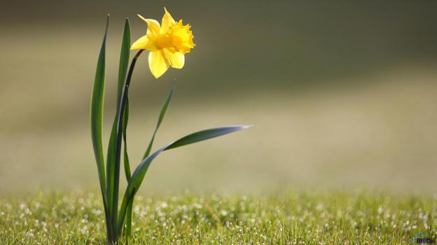

Давайте вспомним известные строчки из стихотворений и назовём цветы, воспетые поэтами, послушаем прекрасные легенды. Ведь народная мудрость гласит: кто выращивает цветы, тот приносит радость себе и людям. А мы с вами принесём радость друг другу и задумаемся о том, как нежен и хрупок этот мир, как важно нам его сберечь…

Слайды:

1. Открывая окно, увидал я …

Это было весной –

В улетающий день.

А.А.Блок.

а) репей; б) сирень; в) роза.

Р. Рождественский

«Прогремела гроза, прошумела, затухая, грохочет вдали.

Золотые лучи, словно стрелы, сквозь клокастые тучи прошли…

Воздух полон прохлады и тени, встала радуга светлым венцом,

И тяжелые грозди сирени наклонились над нашим крыльцом.

Хорошо на весеннем просторе по откосу бежать наугад, —

Окунуться в душистое море, захлестнувшее дремлющий сад.

Сколько белых и темно-лиловых вдоль ограды кустов разрослось!

Ветку тронешь — дождем лепестковым осыпается мокрая гроздь,

В легкой капельке, свежей и чистой, отразился сверкающий день,

И в саду каждой веткой росистой торжествующе пахнет сирень».

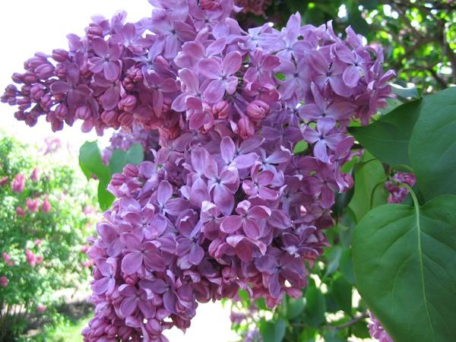

Сообщение о сирени:

«Существует скандинавская легенда о происхождении сирени. Скандинавы уверены, что сирень создали солнце и радуга. Богиня весны разбудила Солнце и его верную спутницу Ирис (радугу), смешала лучи солнца с пестрыми лучами радуги, начала щедро сыпать их на свежие борозды, на луга, ветви деревьев – и всюду появлялись цветы, а земля ликовала от этой благодати. Так они дошли до Скандинавии, но у радуги осталась только лиловая краска. Вскоре здесь оказалось столько сирени, что Солнце решило смешать краски на палитре Радуги и начало сеять белые лучи, так к лиловой сирени присоединилась белая сирень.

А если верить древнегреческой легенде, то молодой Пан - бог лесов и лугов, повстречал однажды прекрасную речную нимфу Сирингу - нежную вестницу утренней зари и так залюбовался ее нежной грацией и красотой, что забыл о своих забавах. Решил Пан заговорить с Сирингой, но та испугалась и убежала. Пан побежал следом, желая ее успокоить, но нимфа неожиданно превратилась в благоухающий куст с нежными лиловыми цветами. Так имя Сиринги и дало название дереву - сирень».

2) Побледневшие, нежно-стыдливые,

Распустились в болотной глуши

Белых… цветы молчаливые,

И вокруг них шелестят камыши. 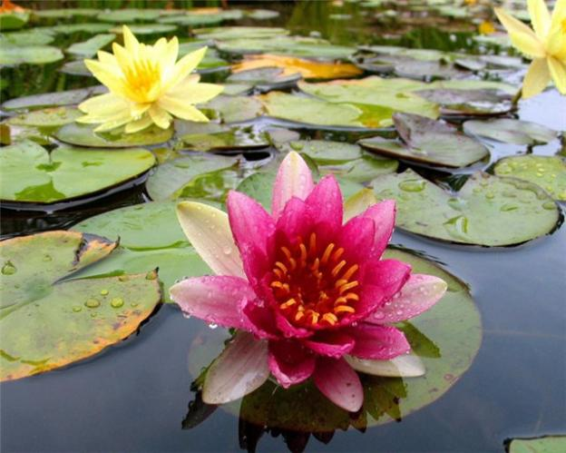

К.Д.Бальмонт.

а) роза; б) лилия; в) ромашка.

Константин Бальмонт « Болотные лилии»

« Побледневшие, нежно-стыдливые,

Распустились в болотной глуши

Белых лилий цветы молчаливые,

И вкруг них шелестят камыши.

Белых лилий цветы серебристые

Вырастают с глубокого дна,

Где не светят лучи золотистые,

Где вода холодна и темна.

И не манят их страсти преступные,

Их волненья к себе не зовут;

Для нескромных очей недоступные,

Для себя они только живут.

Проникаясь решимостью твердою

Жить мечтой и достичь высоты,

Распускаются с пышностью гордою

Белых лилий немые цветы.

Расцветут, и поблекнут бесстрастные,

Далеко от владений людских,

И распустятся снова, прекрасные,-

И никто не узнает о них».

Сообщение о лилии:

«Однажды Великий Воин решил оставить знак о своих умениях и подвигах. Был он невероятно силен и быстр. Пущенные им стрелы летели быстрее молнии и дальше, чем мог видеть глаз человека. И задумал он запустить стрелу в небо, чтобы она осталась там на века, в память о его ловкости.

- Звезды! – обратился он к небу, – Поймаете ли вы пущенную мною стрелу, чтобы она осталась в небесах в знак моей ловкости и силы?

- Если достанешь до небес, что ж… Поймаем и оставим у себя. – ответили Полярная и Вечерняя звезды.

Великий Воин натянул тетиву изо всех сил, которые у него были и… отпустил стрелу. Она взмыла ввысь, разрезая облака. Увидев это, Полярная и Вечерняя звезды ринулись ее ловить. Они летели почти с такой же скоростью, как и пущенная стрела, не обращая внимание ни на что, кроме своей цели. Рассекая воздух, они мчались к стреле навстречу друг другу… пока не столкнулись… Небо засияло алмазами и искры от столкновения звезд осыпались на землю.

Великий Воин был потрясен увиденным. Но больше всего его впечатлило то, что искры, упавшие в воду, стали распускаться великолепными цветами.

- Да! Я не мог и предвидеть такого исхода событий! – восхищенно воскликнул он, – Цветок – это лучшее, что можно оставить после себя людям в знак памяти».

3) Лес замирает, млеет в зное,

Но тем пышней цветёт …

И.А.Бунин

а) жасмин; б) фиалка; в) черёмуха.

«Жасмин» Константин Ваншенкин.

« Укрывшийся шинелью длинной,

На девятнадцатом году

Я задыхался от жасмина

В глухом разросшемся саду.

Навис над нами пышной тучей

И небо звездное затмил

Ошеломляюще-пахучий,

Забытый армией жасмин.

Несовместимыми казались

Фигуры темные солдат

И эта лопнувшая завязь,

Собой заполнившая сад.

И на заросшем белом склоне,

В обозе, где-то невдали,

Тонули средь жасмина кони,

Чихая, гривами трясли.

Земли разбуженная сила

В который раз цвела опять,

Но только некому нам было

В ту ночь жасмину наломать.

Над полусонным нашим строем

Потом кружились лепестки,

Они ложились ровным слоем

В стволы орудий, в котелки.

Плыл надо мной жасмина ворох,

И я жасмином весь пропах.

Он был сильней, чем дымный порох,

Чем пот солдатский и табак...»

1958

Сообщение о жасмине:

«Существует очень красивая легенда о жасмине... Согласно ей, когда-то все цветы были белыми, но однажды появился художник с набором ярких красок и предложил окрасить их в разные цвета, какие им захочется. Жасмин был ближе всех к художнику; он хотел быть золотистого цвета, цвета его любимого солнца. Но художнику не понравилось, что жасмин был первее розы, королевы цветов, и в наказание он оставил его ждать до самого конца, взявшись за раскрашивание всех остальных цветов. В результате облюбованная Жасмином желто-золотая краска почти вся досталась одуванчикам. Жасмин не стал снова просить художника раскрасить его в желтый цвет, а в ответ на требование поклониться ответил следующее: "Я предпочитаю сломаться, но не согнуться". Так он и остался белым хрупким жасмином».

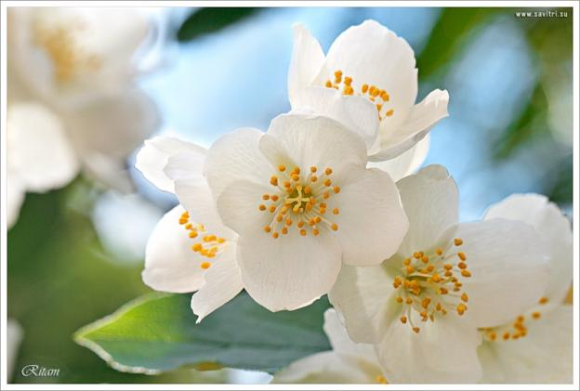

4) Сквозь лист прошлогодний

Пробившись теперь,

Синеет в лесу…

А.К.Толстой

а) колокольчик; б) медуница; в) иван-да-марья.

Сообщение о медунице:

«Удивительно, но, по мнению русского народа, этот удивительно душистый цветок за семь верст облетали пчелы.

Почему?

Как говорится в одной легенде, когда Господь создал землю, Он часто разговаривал со всеми своими созданиями, И очень любил пчелу за ее трудолюбие. Но вот как-то решил Он испытать ее на верность и захотел узнать у пчелы, какие цветы дают мед, а какие — воск. Пчела полетела по всей земле, нашла много цветов, но больше всего ей приглянулись медуница, черемуха и дятлина. И решила она скрыть их от Бога, ибо испугалась, что может Он отнять у нее все медоносы. Решила коварная пчела оставить три цветка для себя. Но Господь все видит и все знает, а потому, когда перечислила пчела те цветы, с которых можно собирать мед и воск, но ничего не сказала о трех полюбившихся растениях, сказал Он ей: «Ты можешь питаться медом со всех растений, что перечислила, а вот медуницу, черемуху и дятлину трогать не смей. И если возьмешь мед с черемухи, то просидишь 12 дней слепой. Если возьмешь с дятлины, то ни сама не наешься, ни в улей не принесешь ни меда, ни воска. А если возьмешь с медуницы, то тут же и умрешь». С тех пор не берет пчела меда с медуницы, черемухи и дятлины.»

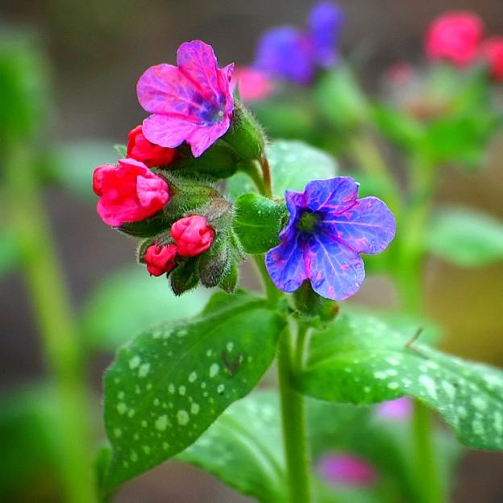

4) Я изнемог и жажду …

Детей канав, что грезят под луной

Иным цветком, иною стороной.

а) анютины глазки; б) тюльпан; в) незабудки.

Игорь Северянин « Поэма о незабудках».

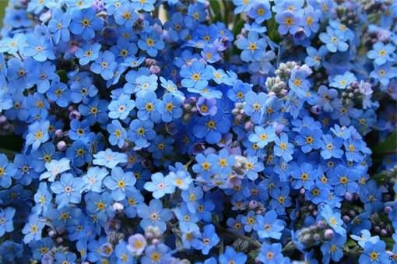

« Поет Июнь, и песни этой зной

Палит мне грудь, и грезы, и рассудок.

Я изнемог и жажду незабудок,

Детей канав, что грезят под луной

Иным цветком, иною стороной.

Я их хочу: сирени запах жуток.

Он грудь пьянит несбыточной весной;

Я их хочу: их взор лазурный чуток,

И аромат целебен, как простор.

Как я люблю участливый их взор!

Стыдливые, как томны ваши чары...

Нарвите мне смеющийся букет,

В нем будет то, чего в сирени нет,

А ты, сирень, увянь в тоске нектара».

Сообщение о незабудках:

«О возникновении названия этого цветка существует интересная австрийская легенда. Она рассказывает о том, как много лет назад, молодожены пошли прогуляться на берег реки. Вдруг девушка увидела у стремительного берега неизвестный цветок, растение так поразило её, что она попросила своего любимого достать его. Парень нагнулся и сорвал цветок, но в это же мгновение его нога соскользнула, он упал в быстрое течение реки.

Напрасно девушка в отчаянии звала на помощь - никто не отзывался. Когда голова парня в последний раз вынырнула из-под воды, он успел только выкрикнуть своей любимой «Не забудь меня!». Позже было найдено его тело: в сжатых судорогой пальцах было злосчастное растение. Девушка похоронила жениха, а на его могиле посадила цветок, который с того времени имеет название, созданное с последних слов юноши».

6) Чуть зацветёт…-

С этого самого цвета,

Раннее лето, прощай,

Здравствуй, полдневное лето.

А.Т.Твардовский

а) иван-чай; б) молочай; в) мак.

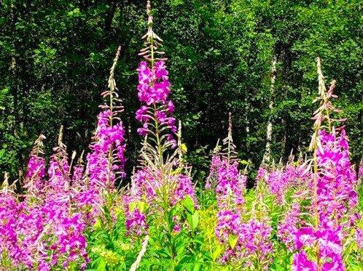

Сообщение о иван-чае:

«Жил в одной русской местностей паренек Иван. Любил он ходить в красной рубахе и большую часть времени проводил на опушке среди цветов и кустарников. А жители села, увидевшие красный цвет среди зелени, говорили: «Да это Иван, чай, ходит».

И так к этому привыкли, что и не заметили отсутствия в селе Ивана и стали говорить: «Да это Иван, чай!» - на неожиданно появившиеся у околицы алые цветы. Так и прижилось за новым растением название иван-чай.

А растение преподнесло ещё один сюрприз. Собрались жители однажды на праздник. Гуляли аж до вечера, стало холодно, и женщины решили вскипятить воды. В костер наряду с дровами пошли и высокие стебли иван-чая, листья с которого попали в кипящий котел. Попробовали отвара, а отвар приятный, освежающий. Листья иван-чая с тех пор служат для приготовления чайного напитка, и называется такой чай копорским, по названию села Копорье под Петербургом, где это случилось».

7) Гроза прошла, и ветка белых …

В окно мне дышит ароматом …

А.А.Фет

а) лютик; б) ландыш; в) роза.

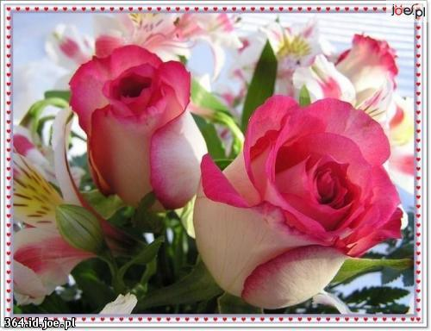

Н.Гумилёв « Две розы»

« Перед воротами Эдема

Две розы пышно расцвели,

Но роза — страстности эмблема,

А страстность — детище земли.

Одна так нежно розовеет,

Как дева, милым смущена,

Другая, пурпурная, рдеет,

Огнем любви обожжена.

А обе на Пороге Знанья...

Ужель Всевышний так судил

И тайну страстного сгоранья

К небесным тайнам приобщил?!»

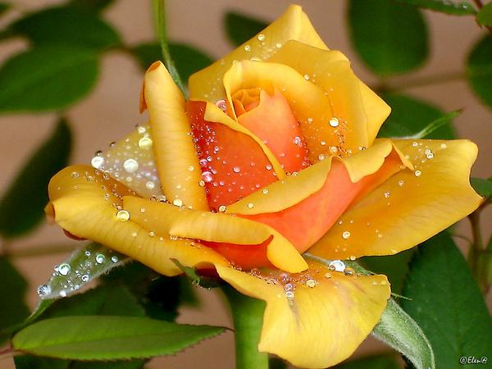

Сообщение о розе.

«Роза – царица цветов, она символизирует любовь, милосердие, терпение, мученичество Богородицы.

О ней поют поэты всех веков,

Нет в мире ничего нежней и краше,

Чем этот свиток алых лепестков,

Раскрывшихся благоуханной чашей.

Индийские мифы гласят, что из бутона розы родилась Лакшми – богиня красоты и плодородия, и её колыбель у всех восточных народов почитается как символ божественной тайны.

Древнегреческий поэт Анакреонт писал, что роза явилась из белоснежной пены, покрывавшей тело Афродиты, богини любви и красоты, когда она с первыми лучами утренней зари выходила из моря. Очарованные цветком боги обрызгали его нектаром, давшим розе её дивный аромат. Роза оставалась белой до тех пор, пока возлюбленного Афродиты Адониса не ранил на охоте вепрь. Афродита устремилась в роковую рощу, не обращая внимания на то, что шипы ранят её ноги. Несколько капель упали и на цветы.

С розой связано множество христианских легенд. Одна из них – как архангел Гавриил сплёл для Пресвятой Богородицы три венка: из белых роз – радость Богородицы, из красных – её страдание, из жёлтых – её славу. Звучит « Аве Мария».

8) Солнце тёплое ходит высоко

И душистого… ждёт.

А.А.Фет.

а) лютик; б)ландыш; в) мак.

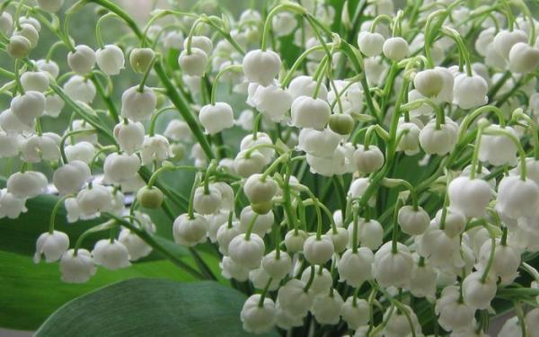

« ЛАНДЫШ» С.Я.Маршак.

«Чернеет лес, теплом разбуженный,

Весенней сыростью объят.

А уж на ниточках жемчужины

От ветра каждого дрожат.

Бутонов круглые бубенчики

Еще закрыты и плотны,

Но солнце раскрывает венчики

У колокольчиков весны.

Природой бережно спеленатый,

Завернутый в широкий лист,

Растет цветок в глуши нетронутой,

Прохладен, хрупок и душист.

Томится лес весною раннею,

И всю счастливую тоску,

И все свое благоухание

Он отдал горькому цветку».

Сообщение о ландыше.

Ландыш - ароматный майский цветок.

«Ландыш – один из самых красивых и любимых народом цветов. Ему посвящали стихи, легенды, сказания, в его честь устраивались праздники, народные гуляния. Французы с 17 века накануне первого майского воскресенья отмечают праздник ландышей.

О появлении ландыша рассказывают так: горючие слёзы Богородицы по распятому Сыну падали на землю, и на их месте вырастали белые ландыши, на которых потом появлялись красные, как капли Христовой крови, плоды».

9) Осыпал лес свои вершины,

Сад обнажил своё чело,

Дохнул сентябрь, и…

Дыханьем ночи обожгло.

А.А.Фет.

а) резеда; б)георгины; в) гладиолус.

А.А.Фет « Георгины».

« Вчера - уж солнце рдело низко -

Средь георгин я шел твоих,

И как живая одалиска

Стояла каждая из них.

Как много пылких или томных,

С наклоном бархатных ресниц,

Веселых, грустных и нескромных

Отовсюду улыбалось лиц!

Казалось, нет конца их грезам

На мягком лоне тишины,-

А нынче утренним морозом

Они стоят опалены.

Но прежним тайным обаяньем

От них повеяло опять,

И над безмолвным увяданьем

Мне как-то совестно роптать».

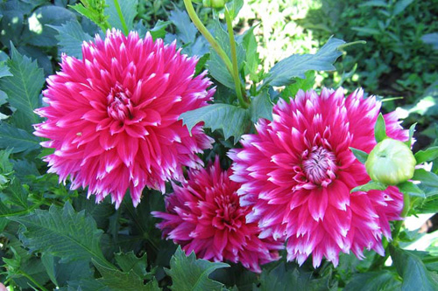

Сообщение о георгинах:

«В народе живет легенда, согласно которой этот красивый цветок обязан своим именем молодому садовнику Георгию. В далекие времена георгин был царским цветком и мог расти только в дворцовом саду. И остался бы царским пленником, если бы не садовник Георгий… Несмотря на суровый запрет, садовник подарил этот цветок своей невесте, а затем посадил такой же цветок возле ее дома. Узнав об этом, царь приказал бросить садовника в тюрьму, где он и погиб. Но царский цветок уже вырвался на волю и стал любимым в народе. В честь молодого садовника Георгия, отдавшего жизнь за его свободу, цветок был назван георгином.

Сейчас они известны почти во всех странах мира. Наибольшим спросом пользуются чисто-белые, затем пестро окрашенные, яркие красные и фиолетовые. Еще одна легенда гласит, что георгины названы так в честь русского мореплавателя Георгия, который подарил неизвестный цветок заморскому королю. Как правило, георгины преподносятся в знак уважения и дружбы, а также в особо торжественных случаях».

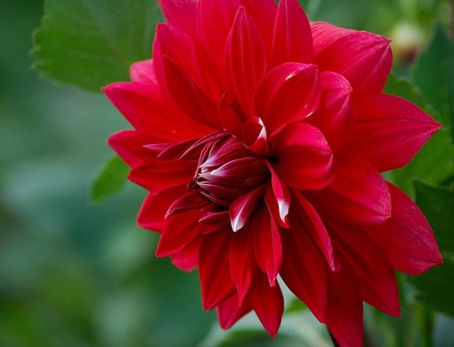

10. Пробирается медведь

Сквозь густой валежник,

Стали птицы песни петь

И расцвёл…

а) подснежник; б) колокольчик; в) незабудка.

С.Я.Маршак « Апрель».

«Апрель! Апрель!  
На дворе звенит капель.  
По полям бегут ручьи,  
На дорогах лужи.  
Скоро выйдут муравьи  
После зимней стужи.  
Пробирается медведь  
Сквозь густой валежник.  
Стали птицы песни петь  
И расцвел подснежник.»

Сообщение о подснежнике:

«Есть красивая легенда о подснежнике. Шли изгнанные из Рая Адам и Ева по холодной и пустынной Земле, их босые ноги обжигал колючий снег, была зима, стояли морозы. Бедная Ева расплакалась, не столько от холода и боли, сколько от сожаления об утерянном Рае, где всегда светило солнце и цвели цветы. Сжалившись, Господь превратил несколько ее слезинок в цветы подснежника, чтобы эти маленькие цветы утешили ее и дали понять, что Бог не оставил своих детей…»

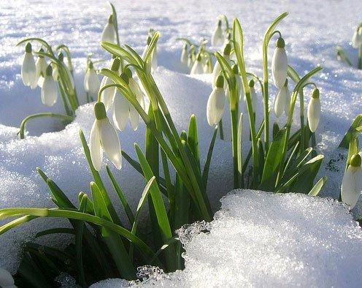

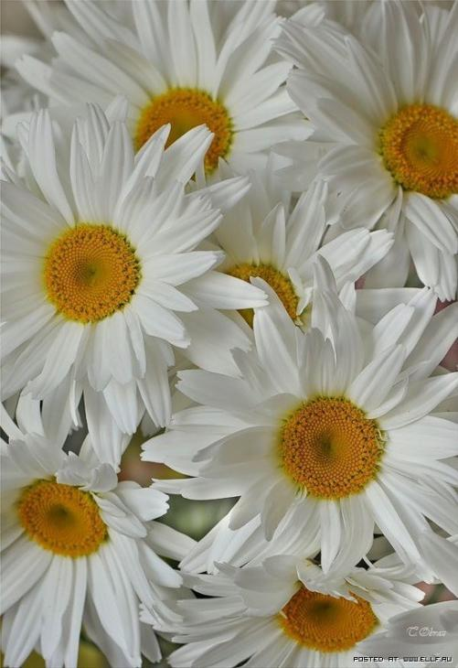)

11. Маленькое солнце

На моей ладошке, -

Белая … на зелёной ножке.

а) роза; б) мимоза; в) ромашка.

А.Фет «Маленькое солнце».

«Маленькое солнце на моей ладошке, -

Белая ромашка на зеленой ножке.

С белым ободочком желтые сердечки…

Сколько на лугу их, сколько их у речки!

Зацвели ромашки – наступило лето.

Из ромашек белых вяжутся букеты.

В глиняном кувшине, в банке или чашке

Весело теснятся крупные ромашки».

Сообщение о ромашке:

Очень трогательная, и вместе с тем, грустная история рассказывает нам о том, откуда на Земле появились ромашки.

Давным-давно в одной далекой деревушке жила одна девушка по имени Мария. Она была прекрасной как утренняя заря, нежной как дуновение ветра и стройной как березка. У нее были светло-русые волосы и голубые глаза, а ее кожа будто излучала перламутровое сияние. Эта девушка была безумно влюблена в парня по имени Роман из соседней деревни. Ее чувства были взаимны, и молодые люди практически не расставались. Они каждый день гуляли по лесам, собирали ягоды, грибы, цветы.

Однажды Роману приснился сон, будто старец в какой-то неведомой стране преподносит ему доселе невиданный цветок - с ярко желтой сердцевиной и белыми вытянутыми лепестками вокруг. Когда Роман пробудился ото сна, то увидел, что на его кровати действительно лежит этот цветок. Он ему настолько понравился, что сразу же подарил его своей возлюбленной. От цветка исходила нежность и девушка была в восторге от столь необычного подарка и решила назвать его ласковым именем - Ромашка. Она никогда раньше не видела такого простого и в то же время нежного цветка. Девушке стало грустно оттого, что не все влюбленные могут наслаждаться красотой ромашки, и она попросила Романа собрать целый букет этих удивительных цветов. Роман не смог отказать любимой и на следующий день отправился в путь. Долгое время он бродил по просторам Земли и, наконец, на краю света, отыскал царство сновидений. Его правитель согласился подарить его девушке целое поле ромашек, только если Роман навсегда останется в его владениях. Юноша был готов на все ради своей любимой, и он навсегда остался в стране снов. Девушка несколько лет ждала возвращения Романа, но он все не стучал в ее дверь. И, когда однажды утром, она увидела ромашковое поле у своего дома, то поняла, что ее любовь жива… Так люди получили ромашку и полюбили эти цветы за их простоту и нежность, а влюбленные стали гадать на них: "Любит - не любит?"

12) Там, где шляпа была

… взошёл,

И звеня поутру

Всем на радость зацвёл.

а) мак; б)колокольчик; в)ромашка.

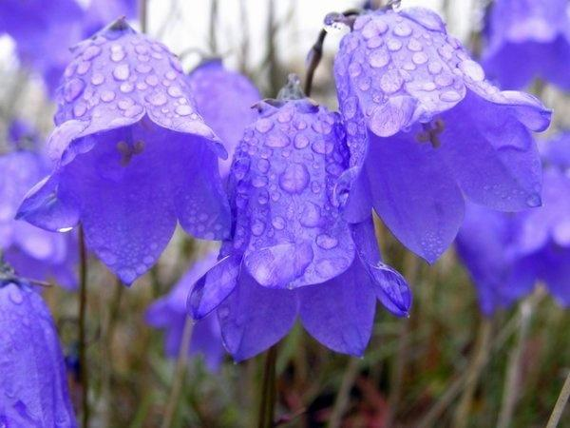

Петр Гуреев « Легенда о колокольчике».

« В вековечном лесу

Музыкальный жил гном,

Всё от песен его

Замолкало кругом.

В предрассветной тиши

Он любил напевать,

Небывалых чудес

Рассыпать благодать.

Зацветали цветы

Шелестела листва,

Птицы трелью своей

В такт плели кружева.

Но однажды тот гном

Так увлекся игрой,

Что про шляпу забыл

Полуночной порой.

Там где шляпа была

Колокольчик взошёл,

И звеня поутру

Всем на радость зацвёл».

«По преданию, в колокольчик превратилась шляпа самого музыкального на свете гнома, которую он забыл на лугу после полуночного концерта».

13. В час, когда пьянеют…

И театр в закатном огне,

В полутень последней кулисы

Кто-то ходит вздыхать обо мне.

а) лилия; б) нарциссы; в) сирень.

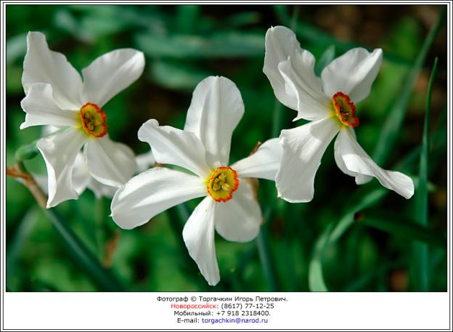

А.А.Блок « В час, когда пьянеют нарциссы».

«В час, когда пьянеют нарциссы,

И театр в закатном огне,

В полутень последней кулисы

Кто-то ходит вздыхать обо мне...

Арлекин, забывший о роли?

Ты, моя тихоокая лань?

Ветерок, приносящий с поля

Дуновений легкую дань?

Я, паяц, у блестящей рампы

Возникаю в открытый люк.

Это бездна смотрит сквозь лампы

Ненасытно-жадный паук.

И, пока пьянеют нарциссы,

Я кривляюсь, крутясь и звеня...

Но в тени последней кулисы

Кто-то плачет, жалея меня.

Нежный друг с голубым туманом,

Убаюкан качелью снов.

Сиротливо приникший к ранам

Легкоперстный запах цветов».

Сообщение о нарциссе:

«О происхождении цветка существует древнегреческая легенда о прекрасном Нарциссе. У речного бога Кефисса и у нимфы Лириоэссы был сын, прекрасный юноша, который отверг любовь нимфы Эхо. За это он был наказан: увидев в воде собственное отражение, влюбился в него. Терзаемый неутолимой страстью, он умер, а в память о нем остался красивый, благоухающий цветок, венчик которого так и клонится книзу, как бы желая еще раз полюбоваться собою в воде. Родители юноши в свое время обратились к оракулу Тиресею. Прорицатель сказал, что Нарцисс проживет до старости, если не увидит своего лица. Нарцисс вырос юношей необычайной красоты, и его любви добивались многие женщины, но он был безразличен ко всем. Когда в него влюбилась нимфа Эхо, самовлюбленный молодой человек отверг ее страсть. Нимфа от безнадежной страсти иссохла и превратилась в эхо, но перед смертью произнесла проклятие: "Пусть не ответит Нарциссу взаимностью тот, кого он полюбит".

По другому, не менее грустному и красивому преданию, Нарцисс неожиданно потерял сестру - близнеца. Склоняясь над ручьём в безутешном горе, он увидел в собственном отражении черты любимой сестры. Сколько не погружал он в воду руки, чтобы обнять родной образ, но всё было тщетно…Так и умер он от горя, склонившись над водой. А цветок возник на месте, символизируя собой склонённый образ прекрасного юноши».

Мир цветов таинственен и чудесен, и потому с древнейших времён у разных народов существовали праздники в честь цветов. В Древней Греции устраивали праздники в честь гиацинтов и азалий, в Англии – В честь незабудок, анютиных глазок и первоцветов, во Франции – в честь розы и фиалки, в Голландии – в честь тюльпанов. Праздник роз в Болгарии отмечается и в наши дни. Хризантемы – любимые цветы в Японии. Праздник хризантем проходит поздней осенью.

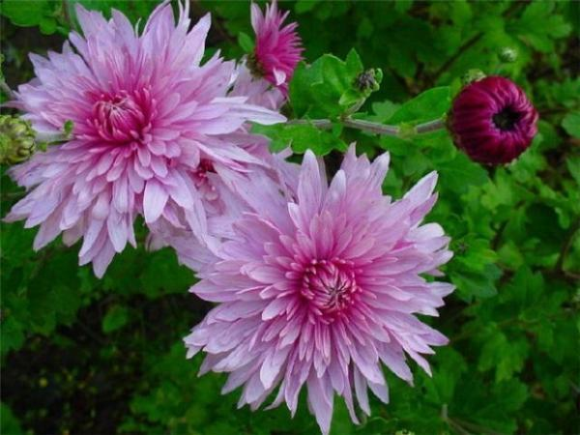

Из цветов плетут гирлянды, украшают ими окна и двери домов; люди обращаются друг к другу с добрыми пожеланиями.

Голландия известна как « страна тюльпанов».

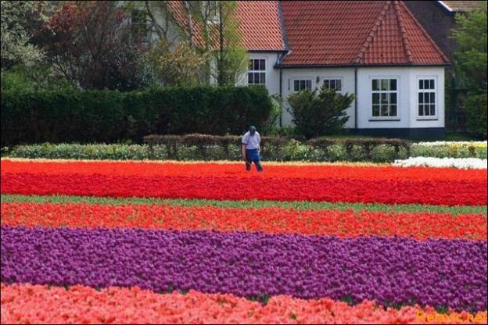

Однако родина цветка – Турция, а название «тюльпан» - искажённое «тюрбан» ( турецкий головной убор ).

Во Франции существует традиция отмечать «праздник ландышей». Традиция возникла ещё в Средние века. В первое воскресенье мая после полудня жители деревень отправлялись в лес. Вечером все возвращались по домам с букетами ландышей. Наутро, украсив дом цветами, устраивали общее застолье, а потом начинали танцевать. Девушки украшали ландышами платья и причёски, юноши вставляли букетики в петлицы. Во время танцев молодёжь обменивалась цветами и любовными признаниями…

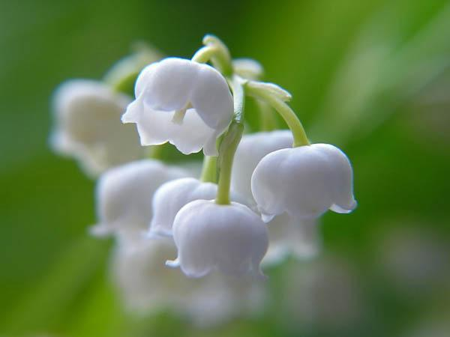

А какие Цветы особо любимы у нас? Какой цветок по праву считается символом России?

6 июля — день Аграфены-купальницы и "лютых корений". Эта дата памяти святой Агриппины Римлянки в народе больше известна по своей близости к празднику Ивана Купалы. В старину этот день посвящали сбору трав, имеющих, по народным представлениям, целебную силу. Искали по лугам преимущественно купаленку (купальницу) и цветок иван-да-марья…

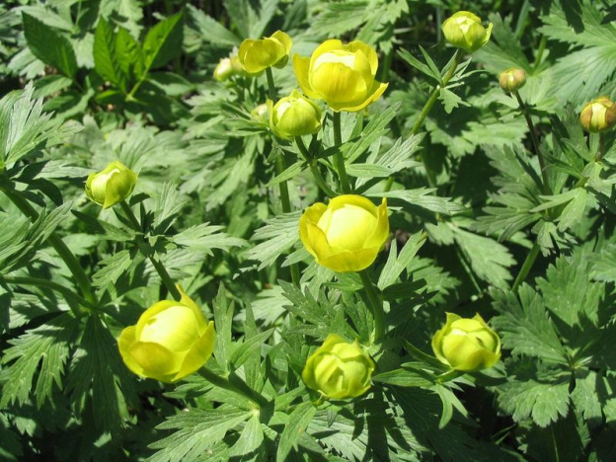

Стоит в саду кудряшка – Белая рубашка, сердечко золотое. Что это такое?

Да, это наш любимый цветок, цветок-символ России! Настоящий русский цветок – не случайно жёлто-белые соцветия рисуют на глиняных горшках и матрёшках.

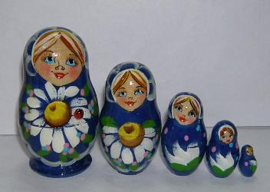

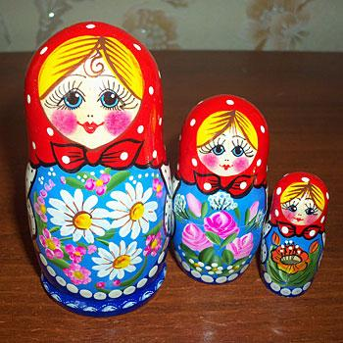

Ромашки схожи по форме с зонтиками, а по легенде - они в давние времена были зонтиками у маленьких степных гномиков. Начнется в степи дождь, гномик укроется ромашкой либо сорвет ее и шагает по степи, поднимая цветок над головой. Дождь стучит по ромашковому зонтику, струйками стекает с него, а гномик остается совершенно сухим.

А еще ромашки похожи на удивленные глаза. Если в сухой ветреный день выйти на луг и внимательно прислушаться, то можно услышать тихий шорох,- это шорох белых ромашковых ресниц. Удивленные глаза ромашки целых семь месяцев - с апреля до сентября - смотрят в небо, стараясь понять движение облаков, звезд и планет. Смотрят-смотрят, утомятся, вот тогда-то и начинают моргать своими белыми ресницами. Кажется, наклонись к цветку, и он поведает тебе самые сокровенные тайны. А тайн у ромашки великое множество.

Ромашка любимый цветок для венков и советчик девушек в сердечных делах при ворожбе. И, конечно же, это его белые лепестки обрывали, приговаривая: "Сбудется, не сбудется, любит, не любит..."

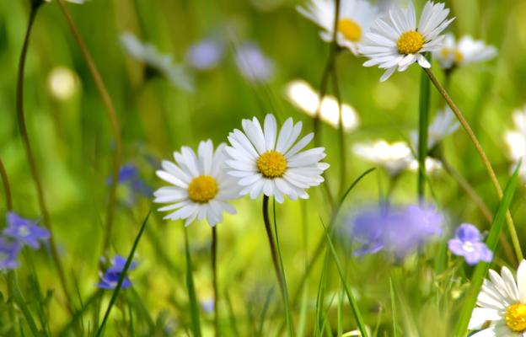

Когда люди устают от грохота бетонных дорог, от унылого однообразия бетонных стен и пластикового уюта квартир, они выбираются на природу, где их настроение врачуют деревья, птицы и цветы. Близость к цветам, созерцание их неповторимого совершенства и тонкой красоты смягчают душу и раскрывают лучшие грани человеческого характера.

Недаром великий сказочник Х.К.Андерсен сказал: « Чтобы жить, нужно солнце, свобода и маленький цветок».

И очень приятно, что среди нас есть любители и ценители чудесного дара природы – цветов! Это даёт надежду на то, что тревожный список Красной книги станет сокращаться. Мы, люди, не должны дать исчезнуть навсегда нашим зелёным друзьям!

Мир цветов таинственен и чудесен. Любуйтесь им, изучайте его и защищайте! ИИ в этом вам помогут книги.

«Светлеет грусть, когда цветут цветы,

Когда брожу я многоцветным лугом

Один или с хорошим давним

другом,

Который сам не терпит суеты.

За нами шум и пыльные хвосты —

Все улеглось! Одно осталось

ясно —

Что мир устроен грозно и

прекрасно,

Что легче там, где поле и цветы.

Остановившись в медленном

пути,

Смотрю, как день, играя,

расцветает.

Но даже здесь… чего-то не

Хватает…

Недостает того, что не найти.

Как не найти погаснувшей

звезды,

Как никогда, бродя цветущей

степью,

Меж белых листьев и на белых

стеблях

Мне не найти зеленые цветы...»

*<1967>*

**Николай Рубцов.**

